Частное дошкольное образовательное учреждение
«РЖД детский сад № 31»

Консультация для родителей на тему:
«Адаптация детей к детскому саду.
Советы и рекомендации педагога-психолога»

Выступление подготовила:
педагог-психолог: Гусева М.А.

Екатеринбург 2025

1. Адаптация
- это процесс приспособления организма к новым условиям.
Чтобы ребёнок как можно быстрее привык к детскому саду,
необходимо приблизить режим дня в домашних условиях к режиму детского сада. Если ребенок засыпает только с помощью взрослого, попытайтесь изменить эту привычку.
Приучайте детей, есть разнообразные блюда, ежедневно употреблять супы и каши. Желательно научить малыша к моменту поступления в детский сад самостоятельно есть, раздеваться и одеваться, мыть руки и т.д. Ребенок будет чувствовать себя более уверенным.

Отправлять ребенка в детский сад необходимо только при условии, что он здоров.
Готовьте малыша к общению с другими детьми, посещайте детские площадки, парки, ходите в гости. Учите общаться с окружающими (как спросить что-либо, познакомиться, попросить и т.д.).
Готовьте ребенка к временной разлуке с родными, внушайте, что в детском саду весело, интересно. Желательно заранее познакомиться с детьми группы и воспитателями. Не отдавайте ребенка в детский сад в период «кризиса трех лет» (это естественный этап развития, связанный с формированием личности и осознанием себя как отдельного человека).

2. Правила поведения взрослых в период адаптации.

В присутствии ребенка избегайте критических замечаний в адрес детского сада и его сотрудников. Старайтесь не нервничать, не показывать свою тревогу. В выходные дни резко не меняйте режим дня ребенка. Постоянно обращайте внимание на отклонения в поведении и здоровье малыша. Не отучайте от вредных привычек в период адаптации. Создайте спокойную, бесконфликтную обстановку в семье. Одевайте ребенка в сад опрятно, в соответствии с температурой воздуха в группе. Эмоционально поддерживайте малыша: чаще обнимайте, поглаживайте, называйте ласковыми именами. Будьте терпимее к капризам. Не наказывайте, «не пугайте» детским садом, забирайте вовремя. Когда ребенок привыкнет к новым условиям, не принимайте его слез при расставании всерьез – это может быть вызвано просто плохим настроением.

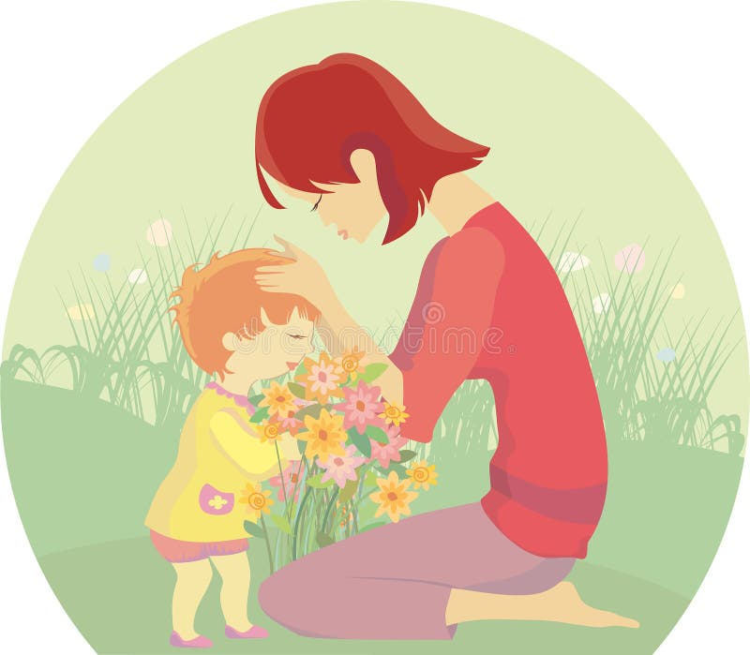
Заранее начинайте говорить с ребёнком о детском саде, обращая особое внимание на положительные стороны.
Расскажите ребёнку, что такое детский сад, зачем туда ходят дети, почему вы ходите, чтобы малыш пошел в детский сад. Например: «Детский сад-это такой большой дом с красивым садиком, куда мамы и папы приводят своих детей. Тебе там очень понравится: там много других детишек, которые все делают вместе – кушают. Играют, гуляют. Вместо меня там будет с тобой тётя – воспитательница. Которая станет заботиться о тебе, как и о других малышах. В детском саду очень много игрушек, там замечательная детская площадка, можно играть с другими детьми в разные игры»!

Другой вариант: «В детском саду дети играют друг с другом и вместе кушают. Я очень хочу пойти на работу, потому что мне это интересно. И я очень хочу, чтобы пошел в детский садик – потому что там тебе очень понравится. Утром я отведу тебя в садик, а вечером заберу. Ты мне расскажешь, что у тебя было интересного в детском саду, а я расскажу тебе, что у меня произошло за день на работе. Многие родители хотели бы отправить в этот детский сад своих детей, но берут туда не всех. Тебе повезло, что ты будешь туда ходить.

3. Как лучше прощаться.

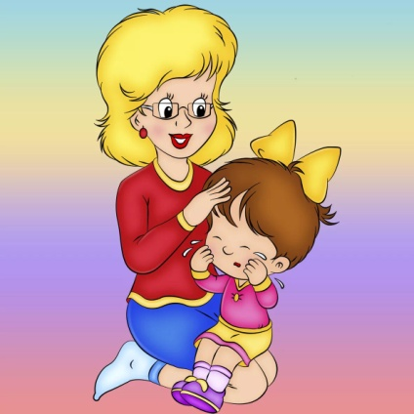
Ребёнок должен быть готов к разлуке. Чтобы ребёнок безболезненно переносил разлуку с родителями, он должен расти в дружеской, гостеприимной семье, в доме – гости, родственники, малыш «выходит в свет» - общается с другими детьми в присутствии мамы. Семья, ведущая замкнутый образ жизни, не учит ребёнка контактировать с незнакомыми людьми – малыш будет сильно переживать из-за разлуки с родителями. Хорошо, когда у мамы есть возможность ненадолго оставлять малыша на кого-то из семьи (папа, бабушка). Признаки готовности к недолговременной разлуке, это когда малыш может оставаться без родителей со знакомыми взрослыми, легко завязывает знакомства, проявляет интерес к детям, которых видит впервые.
Попробуем найти рецепт хорошего и полезного для ребенка прощания. Для этого вспомним, что мы знаем о желаниях малыша, и решим, чего хочет взрослый. Итак, ребенок хочет: - знать, куда уходит мама; - знать, когда она придет; - быть уверенным, что с ним ничего не случится; - быть уверенным, что с ней ничего не случится; - быть уверенным, что она получает удовольствие от того, что делает, и ей там не хуже (хотя и не лучше), чем здесь. В то же время взрослый хочет: - обеспечить безопасность ребенка; - не опоздать туда, куда идет; - оставить ребенка в достаточно хорошем настроении; - вернувшись, увидеть радость встречи в глазах своего малыша. Постараемся совместить эти пожелания в одной стратегии. - Чтобы не опаздывать и иметь возможность попрощаться с ребенком, соберитесь на 5-10 минут раньше (больше не надо, чтобы не превращать прощание в самостоятельное событие дня).
- Скажите честно ребенку, куда и зачем вы идете (только очень просто, например: "Я иду в парикмахерскую стричь волосы", или "Я иду на работу печатать на компьютере", или "Я иду к тете Лене пить чай"). Не бойтесь, что ребенок не поймет слов: спокойная, открытая интонация подскажет ему, что - то место, куда идет мама, достаточно хорошее, и дело, которое она будет делать, - полезное и приятное. - Скажите точно малышу, когда вы вернетесь. "Я приду, когда ты покушаешь, погуляешь, поспишь". Ребенку понятнее конкретные описания событий, по которым он и определит время. - Не сулите ребенку "призов" за то, что он вас отпускает, но если он попросит ему что-то принести, не отказывайте. Если же выполнить его просьбу невозможно, сразу скажите ему об этом: "Ну, нет, живого цыпленка я не смогу тебе принести..." Даже если ребенок ни о чем не просит, приносите ему время от времени какую-нибудь маленькую приятную вещицу (печенье, конфетку, яблоко, тетрадку), чтобы он чувствовал, что где-то далеко от него вы о нем помните и готовитесь к встрече.

4. Рассказывайте о том, что ждёт ребенка в детском саду.

Подробно расскажите ребёнку о режиме детского сада: что, как и в какой последовательности он будет там делать. Чем подробнее будет ваш рассказ – тем спокойнее и увереннее будет чувствовать себя малыш, когда пойдёт в детский сад. Спрашивайте у малыша, запомнил ли он, что он будет делать в саду после прогулки, куда он будет складывать свои вещи, кто ему будет помогать раздеваться, и что он будет делать после обеда. Задавая эти вопросы, вы сможете проконтролировать, хорошо ли ребёнок запомнил последовательность действий.
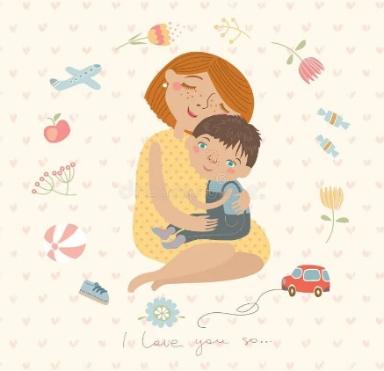
В детском саду обычно малышей пугает неизвестность. Когда ребёнок видит, что ожидаемое событие происходит так, как было ему заранее «обещано», - он чувствует себя увереннее.

5. Честно говорите ребёнку о возможных трудностях.

Поговорите о трудностях, которые могут возникнуть у него в детском саду. Обговорите, к кому в этом случае он сможет обратиться за помощью, и как он это сделает. Например: «Если ты захочешь пить, подойди к воспитателю и скажи: «Я хочу пить», и воспитатель нальёт тебе воды. Если захочешь в туалет, скажи об этом воспитателю».

6. Учите малыша общаться с другими детьми.

Научите ребёнка знакомится с другими детьми, обращаться к ним по имени, просить, а не отнимать игрушки, в свою очередь, предлагать игрушки другим детям.

7. Развивайте навыки самообслуживания ребёнка.

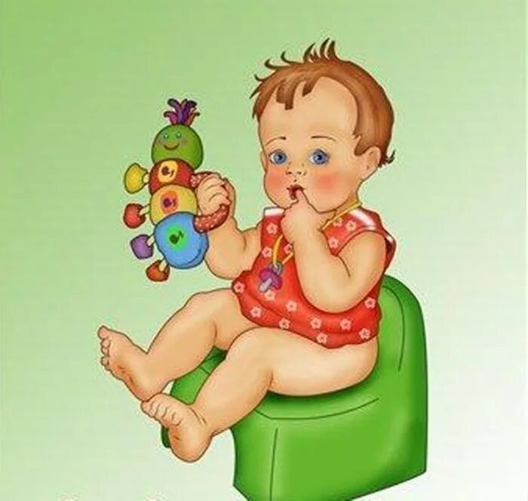
Приучайте ребёнка самостоятельно выполнять простые действия самообслуживания, не торопите, подбадривайте. Подберите для детского сада свободную, легко снимаемую одежду, которую малыш сможет надеть и снимать самостоятельно, обувь на липучке.

8. Выбирайте любимую игрушку.

Пусть малыш сам выберет себе в компаньоны любимую игрушку, с которой он сможет ходить в детский сад – ведь вместе намного веселее!

9. Выбирайте ритуал прощания.

Разработайте вместе с ребёнком несложную систему прощальных знаков внимания – так ему будет проще отпусти вас.

10. Планируйте свою жизнь с учётов интересов малыша.

Помните, что на привыкание малыша к детскому саду может потребоваться до полугода времени, поэтому тщательно рассчитывайте свои силы, возможности и планы. Лучше, если на этот период у семьи будет возможность «подстроиться» под особенности адаптации малыша.

Частая причина детских слёз – психологическая неготовность мамы расстаться с ребёнком (часто бессознательно), переживание, что в детском саду ему будет плохо. Малыш чётко считывает реакцию и напряжение мамы, даже если вы ничего не проговариваете. А если мама испытывает тревогу, значит оставаться здесь ребёнку страшно и небезопасно. Детский сад – второй дом дошкольника, здесь бережно и заботливо относятся к каждому ребёнку – при таком подходе родителей малышу будет легче адаптироваться.

11. Выделяют 3 формы адаптации по степени сложности:

- Лёгкая адаптация:
- временное нарушение сна (нормализуется в течение 7-10 дней);
-аппетита (норма по истечении 10 дней);
-неадекватные эмоциональные реакции (капризы, замкнутость, агрессия, угнетенное состояние и т.д.), изменения в речевой, ориентировочной и игровой активности приходит в норму за 10 дней;
-характер взаимоотношений со взрослыми и двигательная активность практически не изменяются;
-функциональные нарушения практически не выражены, нормализуются за 2-4 недели, заболеваний не возникает. Основные симптомы исчезают в течение месяца (2-3 недели нормативно).

- Средняя адаптация: все нарушения выражены более и длительно: сон, аппетит восстанавливаются в течение 20 дней, речевая активность (30-40 дней), эмоциональное состояние (30 дней). Взаимодействие с взрослыми и сверстниками не нарушается. Функциональные изменения отчетливо выражены, фиксируются заболевания (например, острая респираторная инфекция).

- Тяжелая адаптация (от 2 до 6 месяцев) сопровождается грубым нарушением всех проявлений и реакций ребенка. Данный тип адаптации характеризуется снижением аппетита (иногда возникает рвота при кормлении), резким нарушением сна, ребенок нередко избегает контактов со сверстниками, пытается уединиться, отмечается проявление агрессии, подавленное состояние в течение долгого времени (ребенок плачет, пассивен, иногда происходит волнообразная смена настроения). Обычно видимые изменения происходят в речевой и двигательной активности, возможна временная задержка в психическом развитии.
При тяжелой адаптации, как правило, дети заболевают в течение первых 10 дней и продолжают повторно болеть в течение всего времени привыкания к коллективу сверстников.
- Тяжелая адаптация: около полугода и более. Встает вопрос, – стоит ли ребенку оставаться в детском саду, возможно, он «не садовский» ребенок. Однако, как бы ни готовили ребенка к ДОУ, все равно он, особенно в первые дни, находится в состоянии стресса. Влияет на адаптацию тип темперамента ребенка. Замечено, что быстро привыкают к новым условиям сангвиники (это тип личности, которому свойственна энергичность, уравновешенность, оптимизм, выносливость и умение быстро адаптироваться.
и холерики (это высокая скорость мыслей, движений, эмоций, общительность, прямолинейность, поспешность, суетливость, перепады настроения). А вот флегматикам (слабый неустойчивый тип нервной системы, ровен, спокоен, неустойчивое настроение, медлительность) и меланхоликам (повышенная чувствительность, склонен к глубокому переживанию) приходится туго. Они медлительны и поэтому не успевают за темпом жизни детского сада: не могут быстро одеться, собраться на прогулку, поесть, выполнить задание. Их часто подгоняют, причем не только в садике, но и дома тоже, не давая возможность побыть с собой.

Практика показывает, что основными причинами тяжелой адаптации к условиям ДОУ являются:
-отсутствие в семье режима, совпадающего с режимом дошкольного учреждения,
-наличие у ребенка своеобразных привычек,
-неумение занять себя игрушкой,
-отсутствие элементарных культурно-гигиенических навыков,
-отсутствие навыка общения с незнакомыми людьми.

12. Как вести себя родителям с ребенком, когда он начал посещать детский сад?
- Обязательно соблюдайте график адаптации, т.е. режим кратковременного пребывания ребенка в детском саду, начиная с 2-х часов. С графиком вас познакомит медицинский работник или воспитатель. Дайте ребенку возможность постепенно привыкнуть к новым условиям, к новым людям, к новым правилам, к отсутствию мамы.
- Можете дать ребенку с собой игрушку или книжку, словом «кусочек» дома.
- Ежедневно общайтесь с воспитателем, но не с целью выспросить, кто толкнул, а кто отобрал игрушку, а с целью выяснить, как вам скорректировать свои взаимоотношения с ребенком дома, чтобы он легче и быстрее привыкал к новым условиям жизни. Пусть воспитатель станет вашим помощником в воспитании ребенка.
- Настраивайте ребенка на мажорный лад. Внушайте ему, что это очень здорово, что он дорос до сада и стал таким большим.
- Создайте спокойный, бесконфликтный климат для него в семье.
- Щадите его ослабленную нервную систему. На время можно прекратить походы в цирк, в театр, в гости; сократите просмотр телевизионных передач.
- Как можно раньше сообщите врачу и воспитателям о личностных особенностях малыша.
- Создайте в воскресные дни дома для него режим такой же, как и в детском учреждении.
- Постарайтесь не реагировать на выходки ребенка и не наказывать его за детские капризы.
- При выявленном изменении в обычном поведении ребенка как можно раньше обратитесь к детскому врачу или психологу.
- При выраженных невротических реакциях оставьте малыша на несколько дней дома.

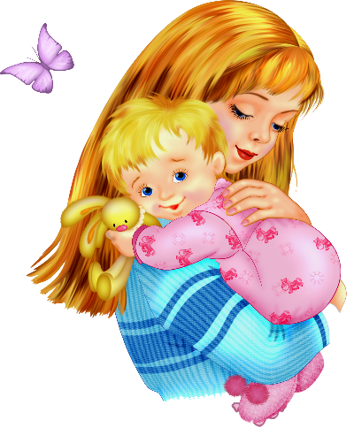
Поддерживайте ребенка в период адаптации, меньше обращайте внимания на его капризы, дарите ему свое тепло и любовь. Постарайтесь не менять ничего в жизни ребенка в этот период (не отучайте от соски, груди – это лучше сделать заранее, не ездите надолго в гости, не приглашайте к себе незнакомых малышу людей и т.п.).
Обеспечивайте поддержку малышу в период адаптации эмоционально. Чаще обнимайте его и целуйте. Проводите больше времени вместе и в выходные.

